Pasos a seguir:
- Guardar este documento en nuestro equipo.
- Renombrar según el siguiente ejemplo: ApellidoNombre_ActividadesUD3
- En el transcurso de las clases, el alumnado irá completando el documento según se indique en el enunciado de las actividades.

Actividad 1 2
Actividad 2 3
Actividad 3 4

Actividad 1
Escenario 1
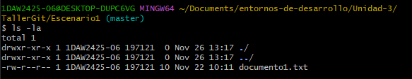

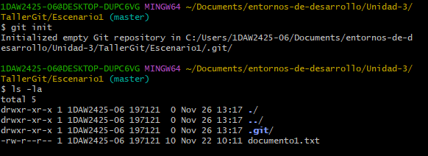

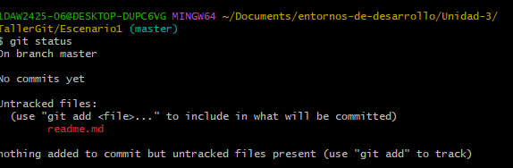

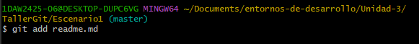
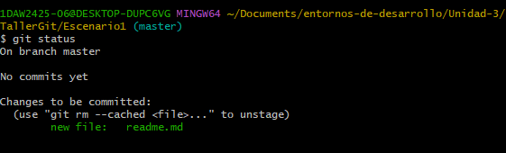
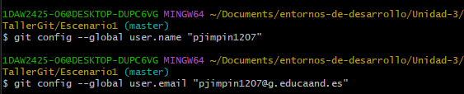
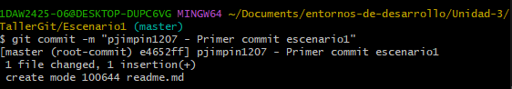
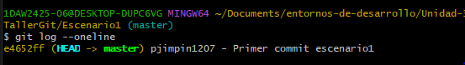
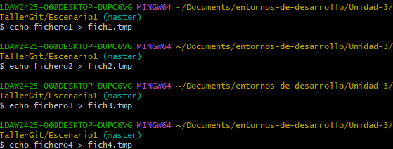
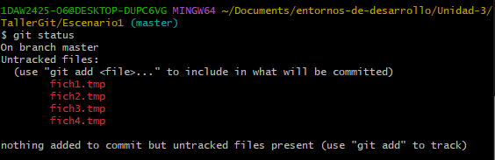

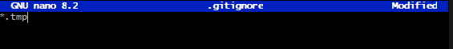

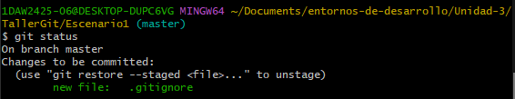
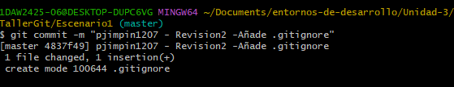

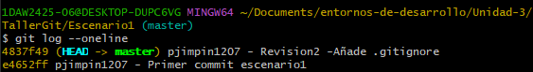
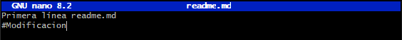
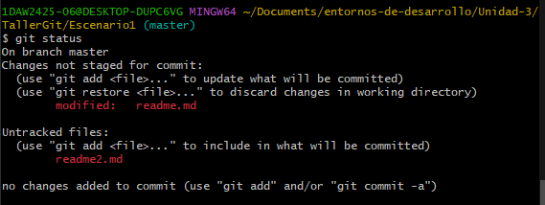
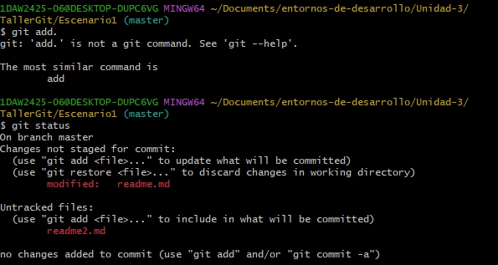
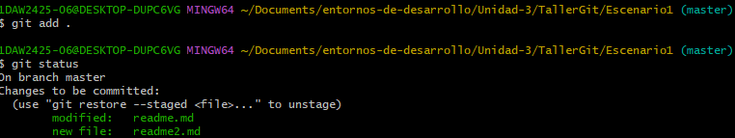
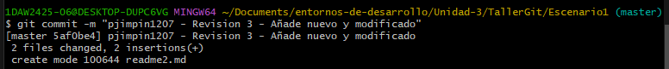
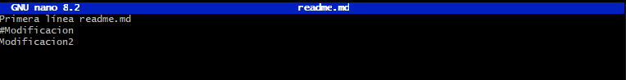

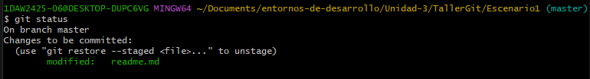
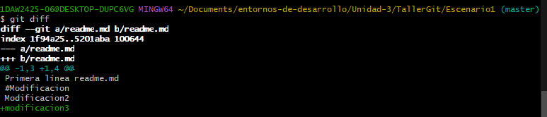

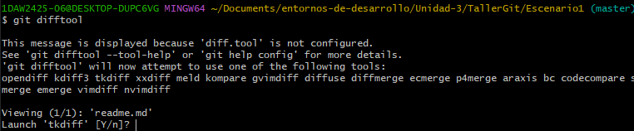
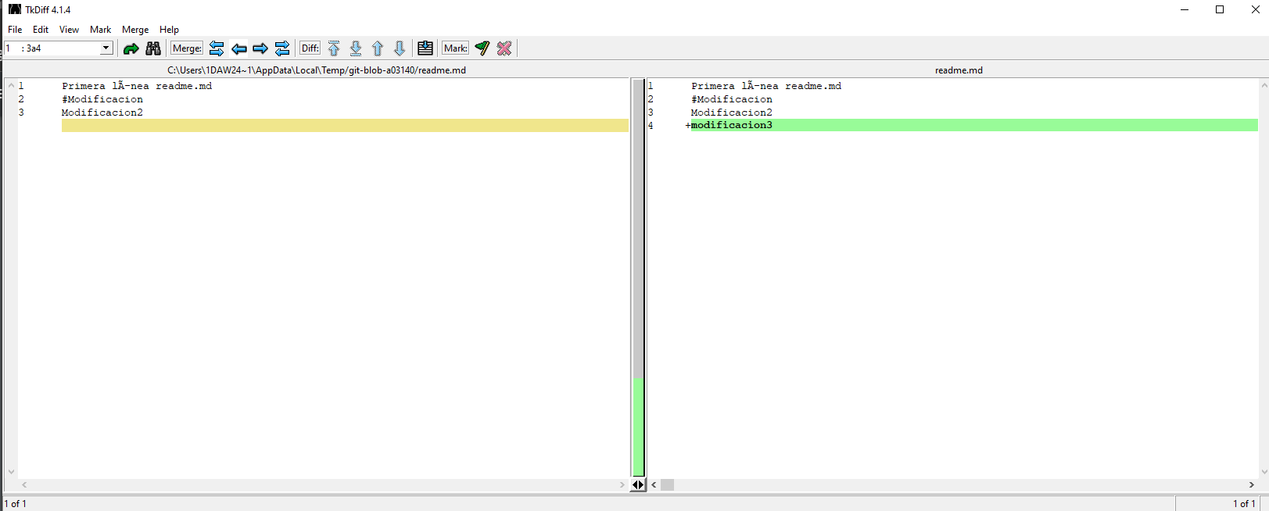

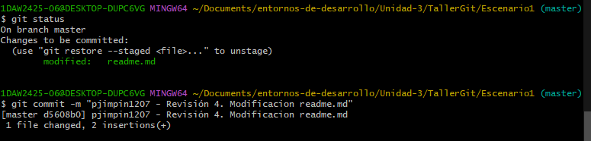

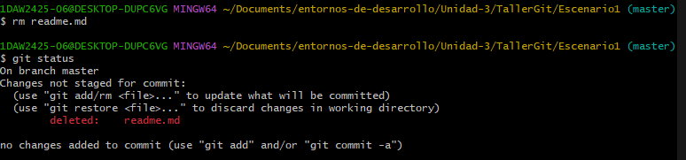

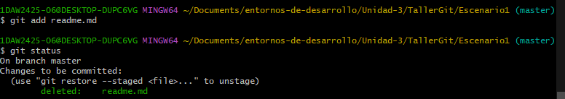

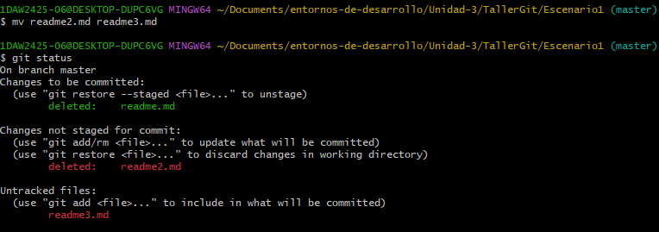

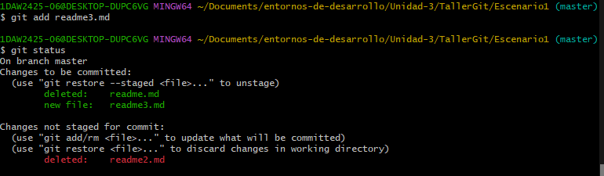

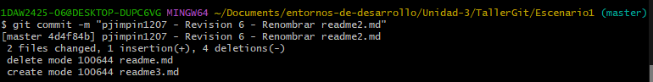

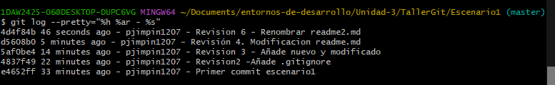

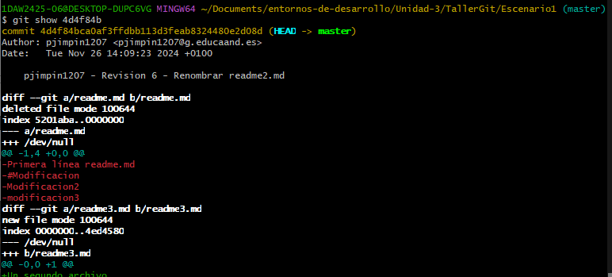

Escenario 2

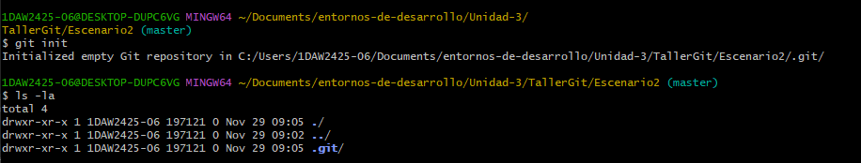

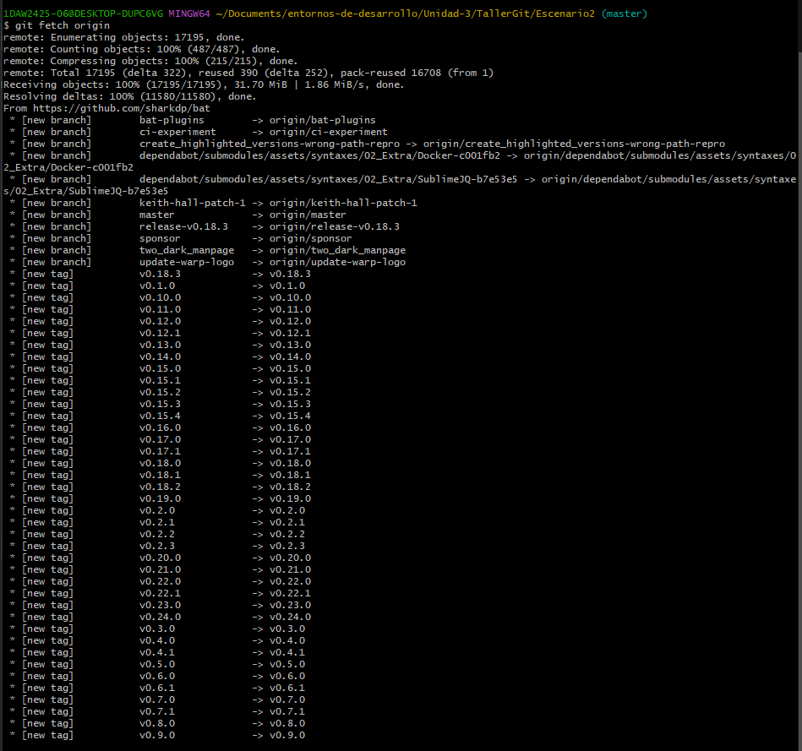

Escenario 3
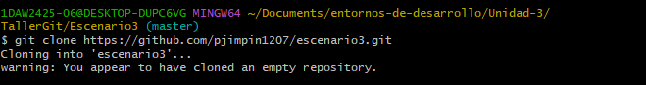
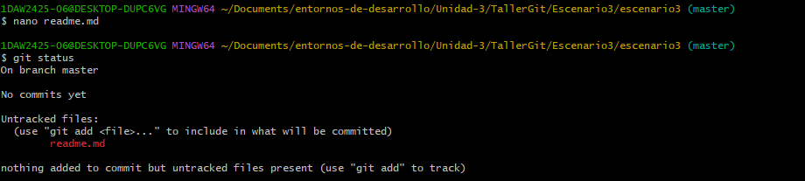

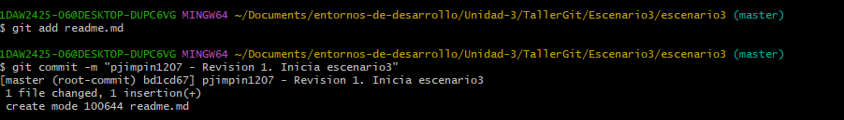

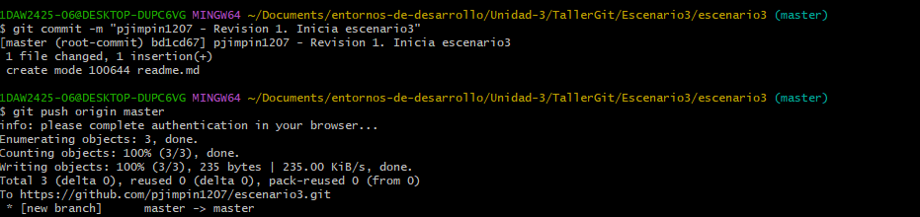

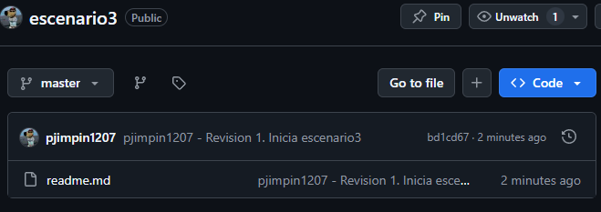

Actividad 2
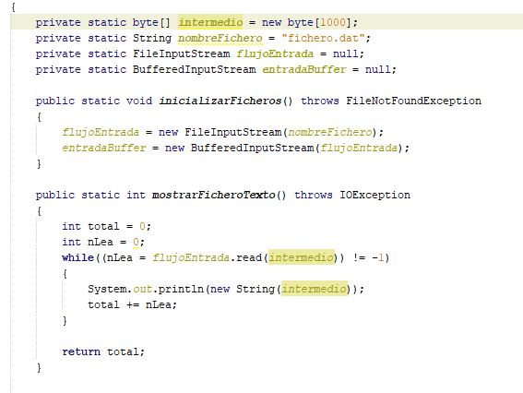
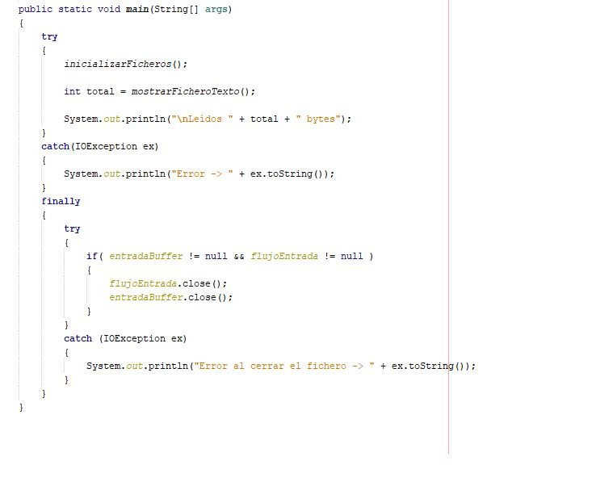

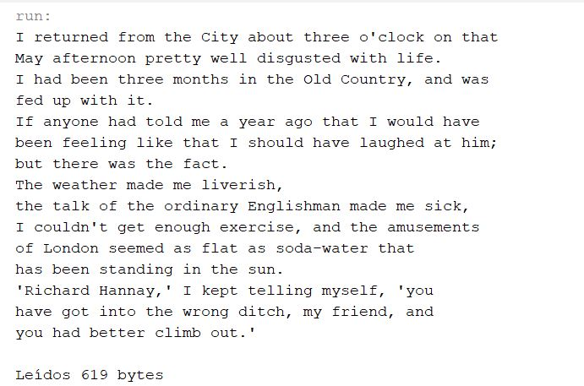

Actividad 3
Inserta comentarios Javadoc en la clase CCuenta.
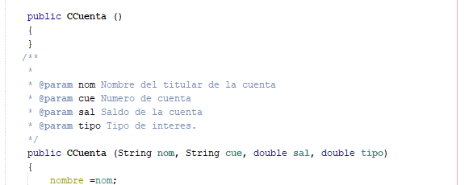

Genera documentación Javadoc para todo el proyecto.
